遵义市城市轨道交通线网及近期建设规划（2018-2023）

环境影响报告书
（公示稿）

中铁工程设计咨询集团有限公司
2018年6 月

目 录

1 规划概况 3
2 规划与相关政策的符合性 9
3 规划的相容性和协调性 9
4 环境与资源承载力评价 12
5 社会环境及诱发、积累环境影响分析 13
6 轨道交通环境影响预测 13
7 环境影响评价意见和建议 15
8 评价总结论 18

遵义市城市轨道交通线网及近期建设规划环境影响评价报告公示稿

1 规划概况
2016年6月28至29日，贵州省住房和城乡建设厅在遵义市组织召开了《遵义市城市轨道交通线网规划》专家评审会。评审会认为《线网规划》技术路线合理，内容全面，规划成果基本达到了城市轨道交通线网规划编制内容深度的要求，原则予以通过。2016年11月9日，遵义市人民政府以遵府函〔2016〕201号文对线网规划进行了批复。
受遵义市铁路建设投资（集团）股份有限公司委托，2016年12月中铁工程设计咨询集团有限公司开展《遵义市城市轨道交通近期建设规划（2018～2023）》编制工作。
【线网规划概况】遵义市中心城区轨道交通线网远景由6条线组成，长度为148.61km，共设站100座，其中换乘站13座。全网设置车辆基地5处、停车场3处，控制中心1处。市域轨道交通线网包括4 条线路，以遵义市中心城区为中心，分别向绥阳（新舟机场）、湄潭、仁怀方向放射，全长168km。
【建设规划概况】近期建设规划包括2条线，建设方案总长度41.76km。其中 1号线工程（新蒲东-官井南隧道），正线长度22.86m，共设车站19座，在新蒲管委会站设车辆基地。2号线一期工程（董公寺-忠庄客运站），长18.90km，共设车站16座，在董公寺站北侧设车辆基地。
项目投资：遵义市轨道交通近期建设项目总投资为146.79亿元，其中1号线总投资83.60亿元，技术经济指标为36570.27万元/正线公里；2号线一期工程投资预估算63.19亿元，技术经济指标为33434.74 万元/正线公里。
近期建设项目总工期如下：
2号线一期： 2018年底开工，2021年底通车，工期36个月。
1号线：2021年底开工，2023年底通车，工期36个月。

表1 遵义市城市轨道交通线网规划方案表
线路 | 路线走向方案
1号线 | 起点为桃溪大道与遵龙快线交叉口，经迎宾大道、遵义高铁站、东联二号路、长征大道、高新快线到达新蒲新区。线路全长22.86km，共设车站19座。
2号线 | 起点为高坪，利用既有川黔铁路走行至迎宾大道后，继续向南沿海尔大道南行至遵南大道后，止于后坝站。线路全长43.90km，共设车站30座。
3号线 | 起点为平安大道遵义医学院新蒲校区处，向南沿平安大道至奥体路转向西，至长征大道转向南，至高新快线转向西，经长沙路转至大连路、南京路、行至遵龙快线转向南至忠高快线，沿忠高快线一路东行至线路终点深溪森林公园站。线路全长41.11km，共设车站23座。
4号线 | 起点为1号线遵义站，向南经高铁站东规划路、迎宾三路、湘江大道、规划路、南宫山大道后，至天池大道折向西，终点为马家湾，线路全长14.946km，共设车站12座。
5号线 | 起点为南宫山大道与天池大道交叉处，向南引出至东西向规划路，向西至南白镇。线路全长11.01km，共设车站7座。
6号线 | 起点为高泥路上的黄泥堡站，沿上海路一路东行、经香港路、北京路后止于1号线的平庄小区站。线路全长14.78km，共设车站9座。
R1~R4线 | R1线起点为高新快线与新龙快线的交叉处，沿高新快线、新田大道向东至经开大道，向北经双新快线、经五路至纬一路，经纬一路向东至东环线，沿东环线向北到达新舟机场。线路全长25.25km。  R2线：由R1新舟机场站引出，沿X308一路北行至绥阳，线路全长21.34km。  R3线：由R1号线虾子站引出，向南经虾子片区后，沿G56杭瑞高速东行至湄潭，线路全长41.3km。  R4线：起点为2号线高坪站，沿规划的遵义至泸州铁路西行，经海龙囤景区、山盆镇、喜头镇后，止于仁怀市，线路全长64.57km。  R4支线：起点为R4仁怀六中站，终点为遵义茅台机场，线路全长15.49km。
表2 线网规划车辆基地与停车场分配方案及用地规模表
线路 | 车辆基地名称 | 占地面积（ha） | 建设时序
1号线 | 新蒲管委会车辆基地 | 30 | 2020年
2号线 | 董公寺车辆基地 | 25 | 2020年
2号线 | 后坝停车场 | 12 | 2025年
3号线 | 桑木垭车辆基地 | 25 | 2020年
3号线 | 中桥水库停车场 | 10 | 2030年
3号线 | 深溪湿地公园停车场 | 10 | 2050年
4号线 | 桑木垭车辆基地 | 15 | 2030年
5号线 | 遵义铝厂车辆基地 | 10 | 2050年

表3 中心城区线网规划方案线路特征一览表
线名 | 1号线 | 2号线 | 3号线 | 4号线 | 5号线 | 6号线
长度（km） | 22.86 | 43.90 | 41.11 | 14.946 | 11.01 | 14.78
车站数（个） | 19 | 30 | 23 | 12 | 7 | 9
平均站距（km） | 1.27 | 1.51 | 1.87 | 1.36 | 1.83 | 1.84
换乘站数（个） | 5 | 6 | 6 | 4 | 2 | 3
起讫点 | 新蒲东-官井南隧道 | 高坪-后坝 | 中桥水库-深溪湿地公园 | 遵义站-马家湾 | 王五庄村-青坑 | 黄泥堡-平庄小区
性质与作用 | 城市骨干线 | 城市骨干线 | 城市骨干线 | 城市辅助线 | 城市辅助线 | 城市辅助线
主要径路 | 迎宾大道、东联二号路、长征大道、高新快线 | 迎宾大道、海尔大道、遵南大道 | 平安大道、南京路、遵龙快线、忠高快线 | 湘江大道、规划路、南宫山大道 | 南宫山大道、规划路 | 上海路、香港路、北京路
途径交通枢纽 | 遵义高铁站 | 忠庄客运站、县公交客运站 | 忠庄客运站、新浦客运站、南部客运站 | 遵义高铁站 | 南白火车站 | 遵义客运总站

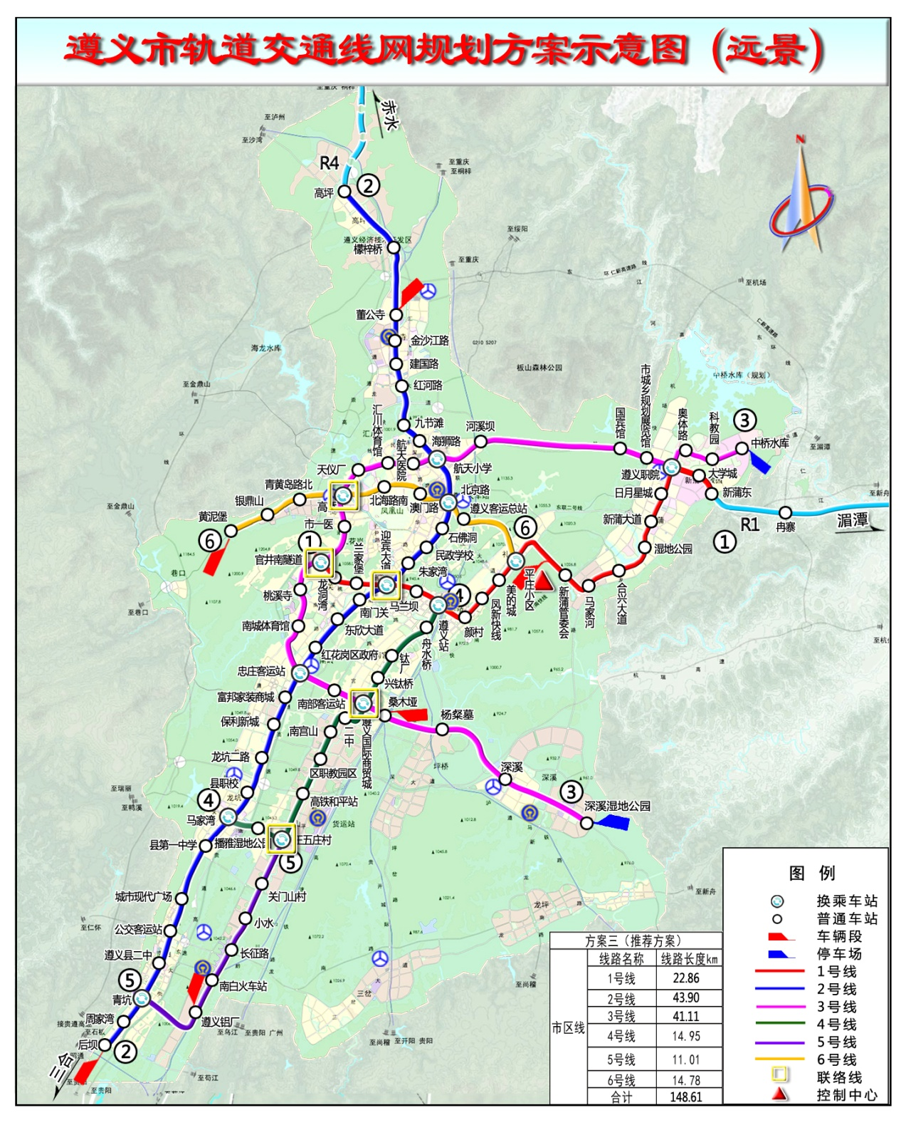

遵义市城市轨道交通线网规划方案示意图（中心城区）
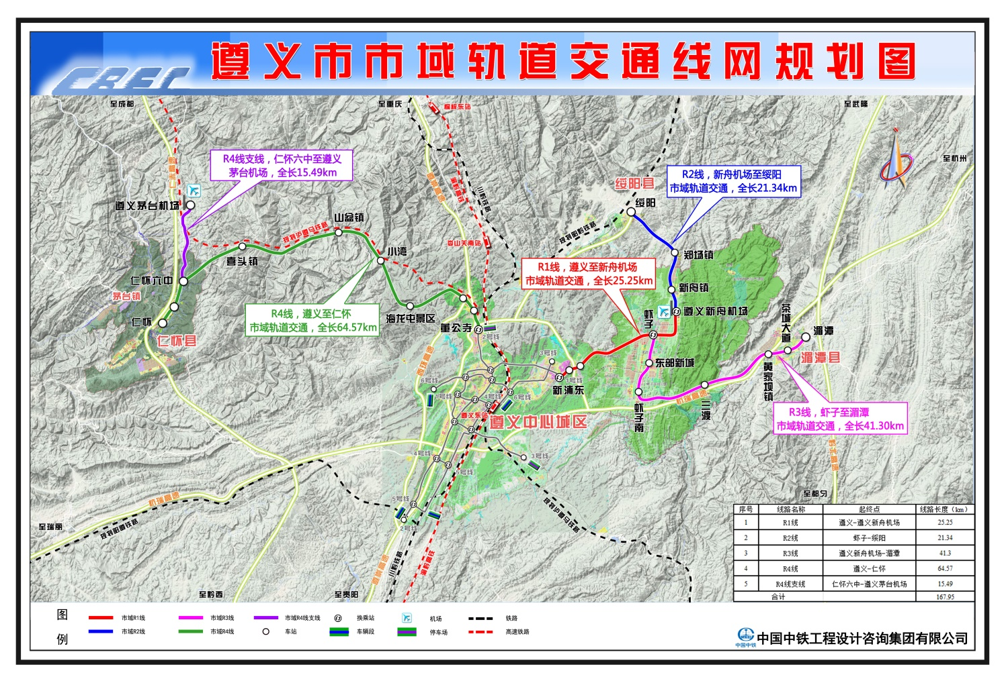

遵义市城市轨道交通线网规划方案示意图（市域）

表4 1号线车站分布一览表
序号 | 站名 | 中心里程 | 站间距（km） | 备注 | 敷设方式
1 | 新蒲东 | AK0+150 |  |  | 高架
1 | 新蒲东 | AK0+150 | 1000 |  | 高架
2 | 大学城 | AK1+150 | 1000 |  | 高架
2 | 大学城 | AK1+150 | 1170 |  | 高架
3 | 遵义职院 | AK2+320 | 1170 | 与3号线换乘 | 高架
3 | 遵义职院 | AK2+320 | 905 | 与3号线换乘 | 高架
4 | 日月星城 | AK3+225 | 905 |  | 高架
4 | 日月星城 | AK3+225 | 1075 |  | 高架
5 | 新蒲大道 | AK4+300 | 1075 |  | 高架
5 | 新蒲大道 | AK4+300 | 1200 |  | 高架
6 | 湿地公园 | AK5+500 | 1200 |  | 高架
6 | 湿地公园 | AK5+500 | 1690 |  | 高架
7 | 合兴大道 | AK7+190 | 1690 |  | 高架
7 | 合兴大道 | AK7+190 | 1210 |  | 高架
8 | 马家河 | AK8+400 | 1210 |  | 高架
8 | 马家河 | AK8+400 | 1150 |  | 高架
9 | 新蒲管委会 | AK9+550 | 1150 |  | 高架
9 | 新蒲管委会 | AK9+550 | 3000 |  | 高架
10 | 平庄小区 | AK12+550 | 3000 | 与6号线换乘 | 高架
10 | 平庄小区 | AK12+550 | 880 | 与6号线换乘 | 高架
11 | 美的城 | AK13+430 | 880 |  | 高架
11 | 美的城 | AK13+430 | 900 |  | 高架
12 | 凤新快线 | AK14+330 | 900 |  | 高架
12 | 凤新快线 | AK14+330 | 900 |  | 高架
13 | 颜村 | AK15+230 | 900 |  | 高架
13 | 颜村 | AK15+230 | 950 |  | 高架
14 | 遵义站 | AK16+180 | 950 | 与4号线换乘 | 地下
14 | 遵义站 | AK16+180 | 920 | 与4号线换乘 | 地下
15 | 马兰坝 | AK17+100 | 920 |  | 地下
15 | 马兰坝 | AK17+100 | 2420 |  | 地下
16 | 迎宾大道 | AK19+520 | 2420 | 与2号线换乘 | 高架
16 | 迎宾大道 | AK19+520 | 1130 | 与2号线换乘 | 高架
17 | 兰家堡 | AK20+650 | 1130 |  | 高架
17 | 兰家堡 | AK20+650 | 980 |  | 高架
18 | 龙洞湾 | AK21+630 | 980 |  | 高架
18 | 龙洞湾 | AK21+630 | 1020 |  | 高架
19 | 官井南隧道 | AK22+650 | 1020 | 与3号线换乘 | 高架

表5 1号线敷设方式初步方案
序号 | 道路名称 | 段落 | 道路等级 | 道路红线宽度（米） | 绿化带宽度（m） | 敷设形式
1 | 高新快线 | 新蒲东-遵义职院 | 城市  主干道 | 36 | 路中3.0m | 路中高架
2 | 长征大道 | 遵义职院-马家河 | 新城区城市主干路 | 65 | 路中8.0m | 路中高架
3 | 长新大道 | 平庄小区-颜村 | 城市主  干道 | 40 | 路中2.5m | 路中高架
4 | 遵义站  景观中轴 | 颜村-马兰坝 | 景观廊道 | - | - | 地下敷设
5 | 迎宾大道 | 马兰坝-迎宾大道 | 城市主干道 | 60 | 路中3m | 路中高架
6 | 桃溪大道 | 兰家堡-官井南隧道 | 城市主干道 | 60 | 路中6.0m | 路中高架

表6 2号线一期工程车站分布一览表
序号 | 站名 | 中心里程 | 站间距（km） | 备注 | 敷设方式
1 | 董公寺 | AK0+150 |  |  | 高架
1 | 董公寺 | AK0+150 | 930 |  | 高架
2 | 金沙江路 | AK1+080 | 930 |  | 高架
2 | 金沙江路 | AK1+080 | 1170 |  | 高架
3 | 建国路 | AK2+250 | 1170 |  | 高架
3 | 建国路 | AK2+250 | 1100 |  | 高架
4 | 红河路 | AK3+350 | 1100 |  | 高架
4 | 红河路 | AK3+350 | 2100 |  | 高架
5 | 九节滩 | AK5+450 | 2100 |  | 高架
5 | 九节滩 | AK5+450 | 1100 |  | 高架
6 | 海狮路 | AK6+550 | 1100 |  | 高架
6 | 海狮路 | AK6+550 | 1250 |  | 高架
7 | 航天小学 | AK7+800 | 1250 | 与3号线换乘 | 高架
7 | 航天小学 | AK7+800 | 1420 | 与3号线换乘 | 高架
8 | 北京路 | AK9+220 | 1420 | 与6号线换乘 | 高架
8 | 北京路 | AK9+220 | 1100 | 与6号线换乘 | 高架
9 | 石佛洞 | AK10+320 | 1100 |  | 高架
9 | 石佛洞 | AK10+320 | 1100 |  | 高架
10 | 民政学校 | AK11+420 | 1100 |  | 高架
10 | 民政学校 | AK11+420 | 1250 |  | 高架
11 | 朱家湾 | AK12+670 | 1250 |  | 高架
11 | 朱家湾 | AK12+670 | 1340 |  | 高架
12 | 迎宾大道 | AK14+010 | 1340 | 与1号线换乘 | 高架
12 | 迎宾大道 | AK14+010 | 1140 | 与1号线换乘 | 高架
13 | 南门关 | AK15+150 | 1140 |  | 高架
13 | 南门关 | AK15+150 | 1120 |  | 高架
14 | 东欣大道 | AK16+270 | 1120 |  | 高架
14 | 东欣大道 | AK16+270 | 1330 |  | 高架
15 | 红花岗区政府 | AK17+600 | 1330 |  | 高架
15 | 红花岗区政府 | AK17+600 | 1050 |  | 高架
16 | 忠庄客运站 | AK18+650 | 1050 | 与3号线换乘 | 高架

表7 2号线一期工程敷设方式初步方案
序号 | 道路名称 | 段落 | 道路等级 | 道路红线宽度（米） | 绿化带宽度（m） | 敷设形式
1 | 川黔铁路规划路 | 董公寺站至朱家湾站 | 城市主干道 | 60 | 建议6m | 路中高架
2 | 迎宾大道 | 迎宾大道段 | 城市主干道 | 60 | 路中3m | 路中高架
3 | 海尔大道 | 南门关至忠庄客运站段 | 城市主干道 | 45 | 路中2.5m | 路中高架

2 规划与相关政策的符合性
（1）遵义市目前各项指标均达到《国务院办公厅关于加强城市快速轨道交通建设管理的通知》（国办发[2003]81号文）要求的建设轻轨的标准。符合《关于加强城市轨道交通规划建设管理的通知》(发改基础［2015］49号)及国务院《关于调整和完善固定资产投资项目资本金制度的通知》（国发〔2015〕51号）中各项指标要求。
（2）遵义市大力发展轨道交通符合国家能源政策的要求，通过这一绿色交通建设规划的实施，将减少遵义公共交通对燃油的依赖，促进遵义市能源结构的调整优化。
（3）本次遵义市城市轨道交通建设及线网规划将推动遵义市轨道交通的发展，促进轨道交通网络的形成，有利于公共交通的发展，符合公交优先发展理念。符合《建设部关于优先发展城市公共交通的意见》的有关要求。

3 规划的相容性和协调性

（1）与遵义市城市总体规划的协调性
大力发展轨道交通有利于改善遵义市空气质量，有利于保护中心城区的大气环境质量，营造舒适的居住环境，这些将有助于遵义市城市发展目标的实现；轨道交通建设规划可促进经济发展，完善城市基础设施，改善生态环境，符合总规制定的城市和经济发展总目标。遵义市城市轨道交通线网及建设规划与遵义市城市性质及发展目标是相符合的。
遵义市轨道交通整个线网布局形成以城市主城为中心向北、向南以及向东三个方向放射的形态，线网基本上覆盖了城市建设用地范围，支撑城市“东拓西控、南北充实、提升中心、优化环境”城市空间发展方向，主骨架线支持城市发展轴线，串联了主要的客流集散点，与主要的交通走廊布局、客流主方向基本吻合，线网覆盖均匀。遵义市城市轨道交通线网及建设规划与遵义市中心城区空间结构规划是相符合的。
遵义市轨道交通线网规划线路大部分路段位于空间管制规划中的已建区、适建区和限建区，部分路段穿越禁建区（如3号线河溪坝-市城乡展览馆以隧道形式穿越禁建区），车辆场段基本位于已建区和适建区。城市轨道交通属于市政基础设施，且基本沿既有或规划道路线网布设，符合限制建设区的管制要求；在做好施工期生态环境防护的前提下，与禁建区管制要求不冲突。轨道交通线网规划与遵义市空间管制规划基本相符。
本次建设规划的车辆基地、变电所等均不涉及风景名胜区、自然保护区、森林公园、文物保护单位等敏感区域，在用地规划通过取得相关主管部门批复后，本次规划场站用地可以得到有效落实，因此基本与《遵义市城市总体规划》（2008-2030）中的中心城区用地规划相协调。
综上：遵义市轨道交通线网与建设规划符合遵义市城市总体规划中关于城市性质及发展方向的定位；轨道交通规划线网与总体规划中的市域及中心城区空间结构相协调；轨道交通规划线网与遵义市空间管制规划相符；在用地规划通过取得相关主管部门批复后，本次建设规划用地基本与总体规划中的中心城区用地规划相协调。

（2）与遵义市综合交通规划的协调性
大力发展轨道交通符合遵义市城市公共交通发展策略的要求，轨道交通的建设有利于遵义市交通目标及遵义市“公交优先”的发展战略的实现。
轨道交通枢纽与机场、铁路、客运站等交通枢纽的衔接程度较高，在方便中心城区居民出行的同时，也促进了中心城区与城市外围区域的有效沟通。
遵义市城市轨道交通线网及建设规划与遵义市交通发展战略目标是相符的。

（3）与遵义市土地利用规划的协调性
本次轨道交通建设规划大部分线路沿既有道路行走，新增占地主要为车辆基地及综合基地占地。本次规划的实施有利于加强城乡的联系，促进城乡的和谐发展，符合节约集约用地的战略。
遵义市轨道交通线网，特别是近期建设规划的实施，将有效提升中心城区的职能。轨道交通的建设，可有效促进公共交通的发展，缓解中心城区交通拥堵，与此同时，轨道交通可以直接或间接减少地面交通环境污染，是创建宜居环境的重要环节，可以很好的引导沿线发展。遵义市轨道交通线网及近期建设规划的实施加强了北部组团、南部组团及中部组团之间的联系，符合遵义市“东扩西控、南北充实”的发展形态。
本次遵义市城市轨道交通建设规划涉及中心城区设用地空间管制分区的规划线路未涉及禁止建设区及限制建设区，主要位于允许建设区和有条件建设区，与遵义市中心城区土地空间管制相符。
综上所述，本次轨道交通规划符合遵义市土地利用总体规划的总体战略及规划目标、中心城区空间结构与用地发展方向，近期建设规划基本与中心城区建设用地空间管制分区相符，不会对土地利用总格局及耕地保护造成影响，总体而言，本次轨道交通规划与遵义市土地利用总体规划是相符合的。

（4）与遵义市绿地规划的协调性
本次规划线路在中心城区范围内基本沿既有或规划城市道路走行，不会对绿地系统造成破坏。线网规划设置的部分车辆基地和停车场会占用小部分绿地，占地类型为园地或林地，会对绿地系统造成一定的影响。
评价建议在下一步的设计中，尽量优化上述车辆基地选址，如确需占用绿地，应依法办理相关审批手续，并在施工期结束后加强车辆基地、停车场的绿化。同时应加强轨道交通临近公共绿地的地面车站及穿越道路隔离绿化带高架段的绿化设计，对占用的绿地等进行补偿。

（5）与遵义市地表水饮用水源保护规划的协调性分析
轨道交通线网规划各线路没有穿越遵义市地表饮用水源地保护区，因此与地表水饮用水源保护规划相协调。

（6）与遵义市历史文化名城保护规划的协调性分析
本次线网的线路不在遵义市历史文化名城旧城范围内，不涉及历史文化街区及各级文物保护单位保护范围，与市域历史文化遗产保护、遵义市历史文化名城旧城保护、遵义市历史文化明镇（村）保护是协调的。
规划2号线在红河路至九节滩区间部分路段以高架形式穿越风帽山遗址（市级文物）的建设控制地带，距离风帽山遗址本体距离为70m，距其保护范围最近距离为5m，穿越其建控地带255m。环评建议规划部门在该线路区间建设规划阶段进一步优化2号线红河路至九节滩区间线路走向及敷设方式，尽量远离风帽山遗址本体，以减轻高架线路对风帽山风貌的影响。同时，规划部门在规划实施前需征得遵义市文物主管部门的同意，并在施工期采取加强施工管理等措施。

（7）与遵义市生态功能区划协调性分析
遵义市轨道交通线网及建设规划所经区域属于中南部丘陵盆地生态区中的市中心城镇建设生态亚区，城镇化水平高，规划实施过程中只要认真落实各项生态控制措施，完善生态保护与补偿措施，则规划实施不会对遵义市生态环境功能造成不利影响，总体上与遵义市生态功能区划相协调。
遵义市轨道交通线网规划所经区域大部分位于遵义市中心城区，属于优化开发区。线网规划6条线路基本沿既有或规划道路走行，不涉及自然保护区、典型原生生态系统、珍惜物种栖息地、重要水源地涵养区、水土流失和石漠化极敏感区等一级生态控制区（严格保护区）。因此，遵义市轨道交通线网规划与生态空间管制协调。

（8）与环境功能区划的协调性
遵义市城市轨道交通线网及建设规划共跨越地表水体12处，均属乌江流域湘江及其支流，水质控制目标为II类和III类，不涉及饮用水源保护区水域。因此，遵义市城市轨道交通线网及建设规划与遵义市地表水环境功能区划协调。
本次轨道交通近期建设规划的两座车辆基地以及各车站均位于城市污水处理厂（含规划）范围内，运营期生产、生活污水均能得到有效处理，故不会对规划范围内地表水体水质产生不良影响。通过加强施工期管理等措施，轨道交通建设不会对地表水水质有实质影响。
本次规划大部分以高架形式敷设（部分穿山隧道），高架线一般架设在城区既有道路上，按照遵义市声环境质量标准适用区域划分，线路途经基本是声环境4a类标准适用区域，轨道交通建设对声环境质量影响很小，不会影响城市声功能区目标的实现，因此和声功能区划是相协调的。
由于大气中的NOx浓度与机动车保有量呈明显的正相关，而轨道交通采用电力驱动，无废气排放，没有大气污染物产生，且由于轨道交通方便、快捷、舒适的乘车环境，有利于吸引大量地面公交客流，从而减少地面道路公汽尾气排放，可有效降低沿线大气污染物的浓度。通过有无规划对比分析，轨道交通所替代的公汽运输减少了汽车尾气中CO和NO_{X}的排放量。
综上，轨道交通规划与遵义市环境功能区划具有较好的协调性。

（9）与凤凰山国家森林公园的协调性分析
遵义市轨道交通线网规划在市区内沿既有或规划道路走行，不占用凤凰山森林公园林地资源，因此与凤凰山森林公园保护是协调的。

4 环境与资源承载力评价

（1）土地资源承载能力评价结论
遵义市轨道交通规划所需土地量仅占规划年度内土地利用新增建设用地及道路交通设施建设用地的很小一部分。

（2）电力资源承载力评价结论
轨道交通的用电负荷分为两类：一是电动车辆及其辅助设备的牵引负荷；二是车站、区间、控制中心、车辆基地和停车场的动力照明负荷。轨道交通为中轻型轨道交通，以高架线路为主，供电负荷较轻，遵义市轨道交通建设电力资源需求不会对城市供电系统造成压力。

（3）水资源承载力分析评价结论
整个线网规划用水量占城市自来水供水能力比例很小，轨道交通近期建设不会成对城市水资源的供应能力造成压力。
综合遵义市土地资源、电力资源、水资源的承载能力以及生态环境建设、保护要求逆行分析，遵义市轨道交通线网规划与各环境要素的协调性较好，原则上不存在环境制约因素。

5 社会环境及诱发、积累环境影响分析
（1）轨道交通建设不仅具有显著的社会效益和环境效益，还能方便居民出行，缓解城市交通压力，提高城市居民的生活质量。
（2）轨道交通建设改善了遵义市城市交通状况，提高城市整体交通水平，提升城市整体竞争力。
（3）与其它同类工程相比，遵义市近期建设的轨道交通项目所产生的征地拆迁量较小，且遵义市政府正在研究、制定征地拆迁补偿、安置的相关政策，使受轨道交通建设征地拆迁影响的群众得到妥善安置、合理补偿，保障他们的合法权益不受损失。另外，城市规划部门也已根据本规划对近期建设项目用地予以控制，尽量避免工程实施时增加新的征地拆迁量。
（4）根据遵义市城市轨道交通线网及建设规划，规划线路大部分沿城市道路布设的高架线，仅隧道过渡段及车辆基地、停车场的牵出线为地面段，轨道交通地面线长度较短，且一般设置在人流量较少的地区，因此影响的范围和程度有限。

6 轨道交通环境影响预测

（1）声环境影响预测结论
① 高架线声环境影响
轨道交通噪声在不同距离的贡献值均不超过相应的声功能区标准限值。跨座式单轨列车运行对4a类区声环境噪声增加值较小，在现状声环境质量达标的情况下，各类功能区昼夜噪声预测值均达标。
②车辆基地、变电所声环境影响
车辆基地内试车时间相对较短，一般在白天进行，距试车线30m以外可满足1 类区昼间标准要求。只要合理安排试车时间，其影响是可控的；车间固定声源设备一般设置在车间室内，并配备消声减振装置，经建筑物遮挡后，其作业噪声对外环境影响也较小。
主变电站噪声源1m处的A声级在67～71dB（A）左右，经房屋遮挡后，对外环境不会产生明显的噪声影响。厂界噪声均能到达1类区要求。
近期建设规划的1、2号线车辆基地周围为市郊农村区域，各车辆基地场界噪声均可满足相应功能区标准要求，对外环境影响甚微。
综上所述，跨座式单轨轨道交通是对外部声环境质量影响较小的交通方式。

（2）振动环境影响分析结论
遵义市跨座式单轨轨道交通线路的振动值距高架线路中心线4m 以外，即可达到GB10070－88《城市区域环境振动标准》中“交通干线两侧”和“混合区、商业中心区”标准要求，8m以外能达到“居民文教区”标准要求；
遵义轨道交通线路主要在既有城市道路上架设桥梁，城市道路规划红线32～60m，高架线两侧居民、文教区等距离轨道交通中心线较远，在对轨道交通建设规划区域进行用地控制后，轨道交通对用地规划范围外振动贡献值很小，远低于居住区环境振动标准限值（昼夜70/67dB），不会对沿线振动环境产生影响。

（3）地表水水环境影响评价结论
遵义市轨道交通近期建设规划中的各项目车站及场段均位于污水收集系统范围内，生活污水经化粪池处理后达到污水排放三级标准，可直接排入市政污水管网；车辆基地和停车场生产废水经处理达标后回用。

（4）地下水环境影响评价结论
城市轨道交通高架线或隧道施工过程对地下水水质水位的影响有限，随着施工的结束，此类影响也将消失。本次规划项目在施工和运营过程中应采取措施防止地下水污染。

（5）环境空气影响评价结论
轨道交通网络规划的实施，在完成相同客运周转量的前提下，替代地面公交系统会大大减少汽车尾气污染物的排放量，对改善遵义市大气环境起着非常积极的作用，而且随着规划的进一步实施，远景年客运量的增大，这种正面影响将越发明显。

（6）电磁环境影响评价结论
由于轨道交通产生的电磁辐射很小，且局限于线路两侧20米范围，对全市总的电磁环境质量影响甚微，因此建设规划方案的实施，不会改变规划范围内电磁环境质量总体发展趋势。
（7）文物保护单位影响评价结论
本次线网规划2号线距离风帽山遗址本体最近距离为70m，轨道交通水平振动速度类比值小于0.125 mm/s。通过类比分析可见，轨道交通水平振速不超过国家标准。因此，本次规划轨道交通运营期列车振动基本不会对风帽山遗址产生影响。

7 环境影响评价意见和建议

7.1 规划方案调整
根据遵义市城市总体规划，未来遵义将形成 “中心城区－重点建设组团－重要市镇－一般乡镇”构成的四级城镇结构体系。中心城区形成“一主、两副、一带”的“网络化、组合型”城市空间结构。
轨道交通线网基于远景的城市发展设想构建，整个线网布局形成以城市主城为中心向北、向南以及向东三个方向放射的形态，线网基本上覆盖了城市建设用地范围，支撑城市“东拓西控、南北充实、提升中心、优化环境”城市空间发展方向，主骨架线支持城市发展轴线，串联了主要的客流集散点，与主要的交通走廊布局、客流主方向基本吻合，线网覆盖均匀。遵义市轨道交通线网布局具有环境合理性。
从环境影响的分析可以看出，遵义市城市轨道交通规划实施的主要影响是生态环境、声环境。生产和生活污水经处理后排入城市污水管网对水环境没有影响；轨道交通代替地面汽车交通，减少汽车尾气排放，有利于改善空气环境；控制地面变电所的防护距离，对电磁环境没有影响；跨座式单轨振动影响很小，不会对环境振动产生影响。因此在水环境、空气环境、振动环境、电磁环境方面通过采取环保措施后各条线路均可以满足环境目标的保护要求。

7.2 城市建设用地规划控制建议
（1）下阶段城市规划部门在编制轨道交通建设规划沿线用地控制性详细规划时，应进一步根据轨道交通建设规划详细的线路走向、敷设方案和车站选址、布局，结合下述环境功能保护的建议要求，合理安排土地利用功能布局，避免对既有或规划社会关注区造成显著的环境影响。
在规划安排高架段沿线土地利用时，紧邻高架轨道线路的土地不宜规划新建大型居住区、学校、医院等，需要用其他功能区与其隔离；轨道交通规划部门与相应分区规划部门密切联系，对规划线路沿线土地利用（包括改建、新建建筑物）从振动和噪声防治等方面及时提出意见和建议。
（2）根据声环境预测结果，在各级分区规划中应充分考虑到本建设规划实施后的噪声影响范围及程度，合理规划沿线区域功能。建议对轨道交通沿线进行用地控制和规划退让，尽量将轨道交通线路架设在现有或规划道路中央绿化带内，将线路两侧作为绿化或公共设施、商业用地，并将第一排建筑规划为非噪声敏感建筑。
试车线上列车运行速度同区间正线，列车运行产生的瞬时声级较大，但由于试车作业不固定，试车时间相对较短，一般在白天进行，因此对周围环境的等效连续A声级贡献量不大，只要合理安排试车时间，并与敏感点的距离尽量保持在30m以上，其影响是可控的。
（3）本工程振动防护距离
根据线网规划中轨道交通走廊空间用地控制规划，对于地面、高架线居民、文教区用地控制范围为轨道交通中心线两侧外扩8m。
（4）电磁辐射控制距离
原则上主变电所20m范围内不宜新建学校、医院和集中居民住宅区等敏感建筑。控制主变电所与居民楼之间至少保持15m的电磁辐射环境防护距离。尽量将变压器放置在远离敏感区或与敏感区之间有建筑物遮挡的地方。

7.3 污染控制措施

（1）噪声控制措施
①声功能区划调整建议
轨道交通作为城市总体规划要求的未来公共交通骨干，行车密度大、运行速度高，高架线噪声对所经区域环境有一定影响。因此建议将建设规划中各条规划线路的高架线两侧区域纳入遵义市声环境功能区划的“4a类标准适用区域”中。对轨道交通线高架线两侧范围划分应综合遵义市土地、规划、环境保护、经济发展等实际情况，结合本报告的达标距离分析结果确定。
②规划控制措施
高架线的防护距离内土地不宜规划新建大型居住区、学校、医院等。与此同时，可通过规划其他功能区与一、二类功能区相隔离的措施。
③运营管理措施
在环境要求较高路段，可以限制列车运行速度，减轻声环境影响；在可能的情况下，可考虑优化列车线路和调整行车计划；定期维护、保养轨道交通车辆、车轮及轨道。

（2）水污染防治措施
①站、场段污水处理措施
遵义市轨道交通建设规划中的各项目车站及场段均位于遵义市污水收集系统范围内，经化粪池处理后可达到污水综合排放三级标准，可直接排入市政污水管网。
车辆基地、停车场生产废水经处理达标后回用，主要处理工艺流程包括混凝沉淀、隔油、气浮，进行生化深度处理。
近期建设规划共计2处车辆基地（新蒲管委会车辆基地、董公寺车辆基地），每处污水预处理投资按200万元计，初步估算近期建设规划污水处理投资约200万元。线网规划场段共计9处，估算线网规划污水处理投资1800万元。
②地下水资源保护
1）施工期桥墩基坑开挖时，选择合理的工法及降水方案，应尽量采用坑内降水，避免坑外降水，并保证围护结构的插入深度。在此基础上进行人工降水的方案设计，以及进行降水的水位预测，通过预测进行降水方案的优化，从而达到最佳的降水效果，把由于降水引起的地面沉降问题降低到最低。
2）增加围护结构刚度和支撑体系中的稳定性，适当加深围护墙或同护桩的入土深度；对坑内外土地进行注浆或深层搅拌加固，提高土的抗剪强，增加土体抗力；缩短基坑暴露时间，及时浇注素混凝土垫层。
③地下水水质保护
轨道交通对地下水水质的影响主要表现在施工降水、区间阻隔、施工注浆及施工人员废水的影响。通过优化施工工艺、合理选线及对周边污染源采取防渗漏措施，不会对地下水水质产生不良影响。
线网规划的隧道建设可能对地下水径流产生一定阻碍作用，将可能导致局部地域地下水位壅高，对地下水径流、补给产生一定的影响。但通过采用盾构施工等工程措施，可以有效地减缓对地下水径流的影响。
评价建议轨道交通在勘察阶段，应查明线路周边的潜在污染源，在施工阶段，应尽量避开附近的污染源或对附近的污染源进行一定的防渗漏处理；施工期施工人员生活废水纳入城市污水管网，不得乱排。

8 评价总结论
本次评价认为，遵义市城市轨道交通线网及近期建设规划的实施，有利于促进遵义市城市总体规划的实现，对优化城市布局结构、节约资源和减少污染物排放、改善城市人居环境以及推动城市“公交优先”战略实施等方面具有积极的促进作用，轨道交通运输所产生的噪声、振动和污废水可以通过规划控制和工程措施得到有效控制。城市轨道交通的建设有利于可持续发展，有利于和谐与公平核心价值的实现，最终实现城市的可持续发展。
综上所述，在落实评价提出的规划调整建议和各项环境保护措施后，从环境保护角度讲，遵义市城市轨道交通线网及近期建设规划是整体可行的。

